Ενδεικτικές λύσεις εισαγωγικής άσκησης:
Ιός: ιικός, ίωση, αντιικός, ιογενής, κορωνοϊός, ρετροϊός
Υγεία: υγιεινός, υγιής, υγιαίνω, υγειονομικός, υγειονομία, υγειολογία
Μένω: μονή, μόνιμος, μονιμότητα, επιμένω, παραμένω, αναμένω
Δ΄1
Φ.εργ. 1
Τις παρακάτω εργασίες μπορείτε να τις εκτυπώσετε,
εφόσον υπάρχει η δυνατότητα, ή να τις λύσετε σε κάποιο
από τα τετράδιά μας ή σε κάποιο δικό σας πρόχειρο τετράδιο.
Σε κάθε νέο φύλλο εργασίας θα υπάρχουν οι ενδεικτικές λύσεις
του προηγούμενου φυλλαδίου.
ΓΛΩΣΣΑ

Κάθε μέρα ξυπνάω μες στ’ άγρια χαράματα, αρπάζω βιαστικά την τσάντα μου και τρέχω να προλάβω το σχολικό. Ύστερα από πέντε έξι ώρες μάθημα στο σχολείο, γυρίζω κουρασμένος στο σπίτι και ίσα ίσα που ξαπλώνω στο κρεβάτι μου μια ωρίτσα, γιατί αρχίζω πάλι το διάβασμα. Τι ταλαιπωρία!

- Να ξαναγράψεις το παραπάνω κείμενο βάζοντας τα ρήματα σε χρόνο Παρατατικό.
_______________________________________________________________________________________________________________________________________________________________________________________________________________________________________________________________________________________________________________________________________________________________________________________________________________________________________________________________________________________________________________________________________________________
- Να ξαναγράψεις το παραπάνω κείμενο σε χρόνο Εξακολουθητικό Μέλλοντα.

_______________________________________________________________________________________________________________________________________________________________________________________________________________________________________________________________________________________________________________________________________________________________________________________________________________________________________________________________________________________________________________________________________________________

3. Να κυκλώσεις τα υποκείμενα και να υπογραμμίσεις τα αντικείμενα στις παρακάτω προτάσεις:
α) Ο γιατρός του νοσοκομείου εξέτασε τους ασθενείς.
β) Τα δέντρα κλάδεψε ο κηπουρός.
γ) Ο γλύπτης σκάλιζε το μάρμαρο με τέχνη.
δ) Εγώ δεν είπα κάτι τέτοιο.
ε) Την κυκλοφορία των οχημάτων ρυθμίζει ο τροχονόμος.

4. Να συμπληρώσεις με το κατάλληλο (-ει-, -η-, -υ-, -ι-)
υγι.....νή, ορ.....νό, φωτ.....νός, σκοτ.....νή, πέτρ.....νο, γυάλ.....νο, ανεύθ.....νος, επικίνδ.....νη, φτ.....νός

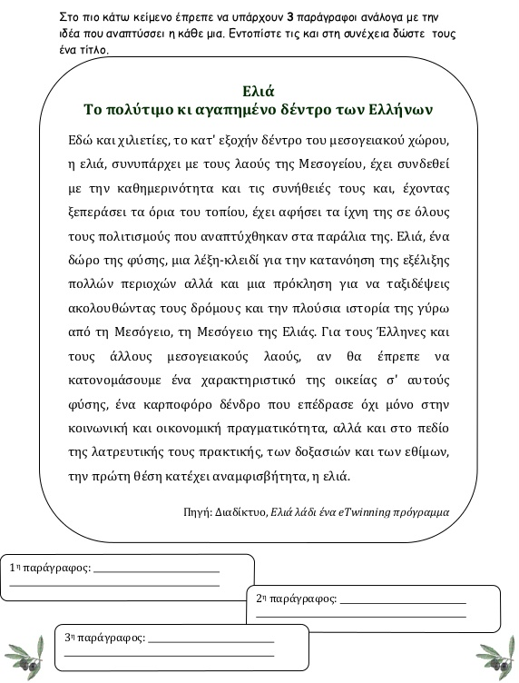

ΜΑΘΗΜΑΤΙΚΑ
